 | Министерство науки и высшего образования Российской Федерации  Федеральное государственное бюджетное образовательное учреждение  высшего образования  «Московский государственный технический университет  имени Н.Э. Баумана  (национальный исследовательский университет)»  (МГТУ им. Н.Э. Баумана)

ФАКУЛЬТЕТ «Информатика и системы управления»_________________________________________

КАФЕДРА «Программное обеспечение ЭВМ и информационные технологии»___________________

Лабораторная работа №2

По предмету: «Математическая статистика»

Тема: Интервальные оценки
Вариант №2

Преподаватель: Саркисян П.С.
Студент: Гасанзаде М.А.,
Группа: ИУ7-66Б

Москва, 2020 г.
ОГЛАВЛЕНИЕ
ВВЕДЕНИЕ 3
1. ТЕОРЕТИЧЕСКАЯ ЧАСТЬ 4
1.1 Формула и определение γ-доверительного интервала 4
1.2 Формулы вычисления границ γ-доверительного интервала 4
1.3 Оценка для дисперсии 5
2. ПРАКТИЧЕСКАЯ ЧАСТЬ 6
2.1Листинг программы 6
2.2 Результат работы программы 7
2.3 Графики 8

ВВЕДЕНИЕ
Цель работы: построение доверительных интервалов для математического ожидания и дисперсии нормальной случайной величины
Содержание работы:
1. Для выборки объема n из нормальной генеральной совокупности X реализовать в виде программы на ЭВМ
а) вычисление точечных оценокиматематического ожидания MX и дисперсии DX соответственно;
б) вычисление нижней и верхней границ,для γ-довери тельного интервала для математического ожидания MX;
в) вычисление нижней и верхней границ,для γ-довери тельного интервала для дисперсии DX;
2. вычислитьидля выборки из индивидуального варианта;
3. для заданного пользователем уровня доверия γ и N – объема выборки из индивидуального варианта:
а) на координатной плоскости Oyn построить прямую, также графики функций,икак функций объема n выборки, где n изменяется от 1 до N;
б) на другой координатной плоскости Ozn построить прямую, также графики функций,икак функ ций объема n выборки, где n изменяется от 1 до N.

1. ТЕОРЕТИЧЕСКАЯ ЧАСТЬ

1.1 Формула и определение γ-доверительного интервала
Пусть– случайная выборка объема 𝑛 из генеральной совокупности 𝑋 с функцией распределения 𝐹(𝑥; 𝜃), зависящей от параметра 𝜃, значение которого неизвестно.
Интервалназывают доверительным интервалом для параметра в с коэффициентом доверия γ или γ-доверительным интервалом, где– любая реализация случайной выборки.
Пусть для параметра 𝜃 в построенном интервале , гдеиявляются функциями случайной выборки, такими, что выполняется равенство. В этом случае интервалназывают интервальной оценкой для параметра 𝜃 с коэффициентом γ (γ-доверительной интервальной оценкой), а и– нижняя и верхняя границы интервальной оценки соответственно.

1.2 Формулы вычисления границ γ-доверительного интервала
Нормальное распределение Пусть— случайная выборка объема 𝑛 из генеральной совокупности 𝑋, распределенной по нормальному закону с параметрами 𝜇 и 𝜎².
(1) (2)
где:
1)— оценка мат. ожидания,
2) 𝑛 — число опытов,
3)точечная оценка дисперсии случайной выборки, квантильуровня 1−𝛼 для распределения Стьюдента с 𝑛−1 степенями свободы, 𝛼 величина, равная.

1.3 Оценка для дисперсии
(3)
(4)
где:
1) 𝑛 – объем выборки,
2)– квантиль уровня 𝛼 для распределения 𝜒² с 𝑛 − 1 степенями свободы,
3) 𝛼 – величина, равная

2. ПРАКТИЧЕСКАЯ ЧАСТЬ
В данной части представлен листинг и результат работы программы.

2.1Листинг программы
function lab2()
X=[0.70,-0.35,-0.23,-1.18,-0.75,0.41,-0.71,0.97,-2.54,-1.50,1.73,-0.83,-1.13,-0.00,-0.40,1.23,-0.14,-1.38,0.01,-1.65,0.02,-1.61,0.46,1.19,-1.30,0.32,1.19,-0.03,-0.31,-1.64,-0.24,0.30,-0.66,-1.31,-0.65,0.63,-0.27,1.04,0.20,0.31,0.24,1.27,-0.17,-0.62,0.03,-1.75,-2.26,-0.03,-0.27,-0.17,0.10,-0.14,0.09,0.53,-0.78,-0.86,0.35,-0.72,-0.41,0.38,-0.91,-0.41,-1.10,-1.00,0.39,-0.06,0.32,-1.58,-0.14,-0.90,-1.84,0.00,-0.10,-1.14,-0.14,0.82,-2.55,-2.79,-0.02,-0.66,-0.05,-0.15,-1.68,1.62,0.21,-0.01,-0.33,0.68,1.80,-0.29,-0.74,-0.38,-2.67,-1.53,-0.48,0.66,-0.56,0.28,0.70,1.01,0.53,0.93,-1.27,-1.37,-0.29,-2.18,-1.02,0.21,0.19,1.75,-0.01,0.30,-0.73,0.34,-0.23,1.13,-1.13,-0.96,0.37,0.14];

N = 1:length(X);

gamma = 0.9;
alpha = (1 - gamma)/2;

mu = expectation(X);
sSqr = variance(X);

fprintf('mu = %.4f\n', mu);
fprintf('S^2 = %.4f\n\n', sSqr);

muArray = expectationArray(X, N);
varArray = varianceArray(X, N);

figure
plot([N(1), N(end)], [mu, mu], 'm');
hold on;
plot(N, muArray, 'g');

Ml = muArray - sqrt(varArray./N).*tinv(1 - alpha, N - 1);
plot(N, Ml, 'b');

fprintf('mu_low = %.4f\n', Ml(end));

Mh = muArray + sqrt(varArray./N).*tinv(1 - alpha, N - 1);
plot(N, Mh, 'r'), legend('y=mu', 'y=mu_n', 'y=mu-low_n', 'y=mu-high_n');
grid on;
hold off;

fprintf('mu_high = %.4f\n', Mh(end));

figure
plot([N(1), N(end)], [sSqr, sSqr], 'm');
hold on;
plot(N, varArray, 'g');

Sl = varArray.*(N - 1)./chi2inv(1 - alpha, N - 1);
plot(N, Sl, 'b');

Sh = varArray.*(N - 1)./chi2inv(alpha, N - 1);
plot(N, Sh, 'r'), legend('z=S^2', 'z=S^2_n', 'z=S^2-low_n', 'z=S^2-high_n');
grid on;
hold off;
fprintf('sigma^2_low = %.4f\n', Sl(end));
fprintf('sigma^2_high = %.4f\n', Sh(end));
end

function mu = expectation(X)
mu = mean(X);
end

function sSqr = variance(X)
sSqr = var(X);
end

function muArray = expectationArray(X, N)
muArray = zeros(1, length(N));
for i = 1:length(N)
muArray(i) = expectation(X(1:N(i)));
end
end

function varArray = varianceArray(X, N)
varArray = zeros(1, length(N));
for i = 1:length(N)
varArray(i) = variance(X(1:N(i)));
end
end

2.2 Результат работы программы

2.3 Графики
Построение на координатной плоскости Oyn прямую, также графиков функции,икак функций объема n выборки, где n изменяется от 1 до N;
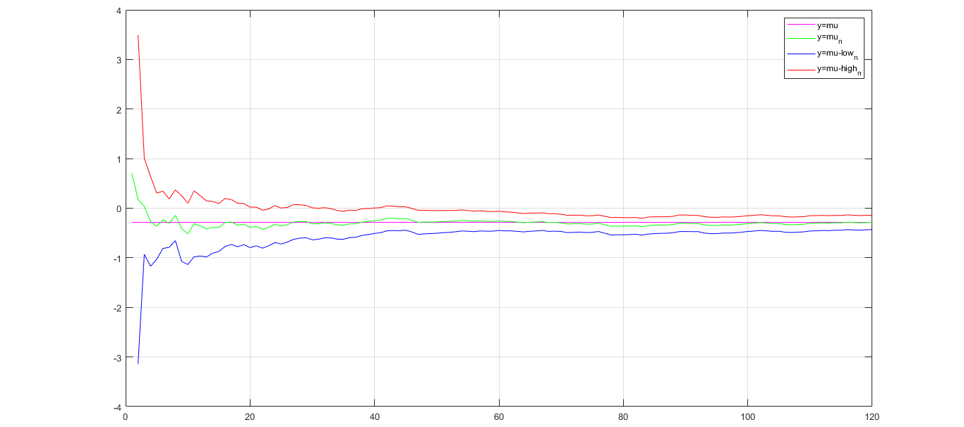
Рисунок 1. График для μ.
Построение на другой координатной плоскости Ozn прямой, также графиков функций,икак функций объема n выборки, где n изменяется от 1 до N.
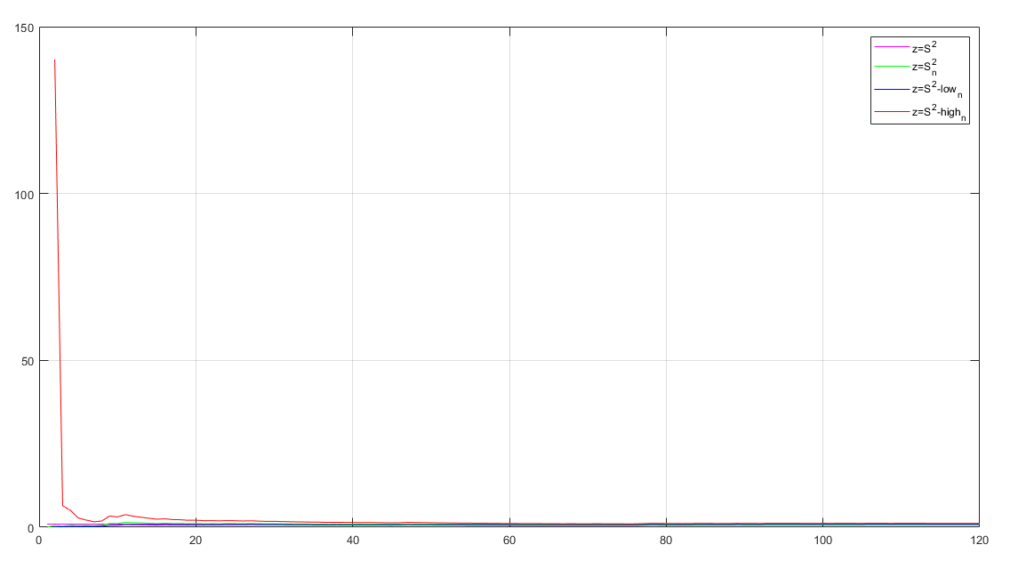
Рисунок 2. График для σ.

